 |  | 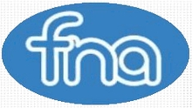 | 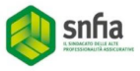 | 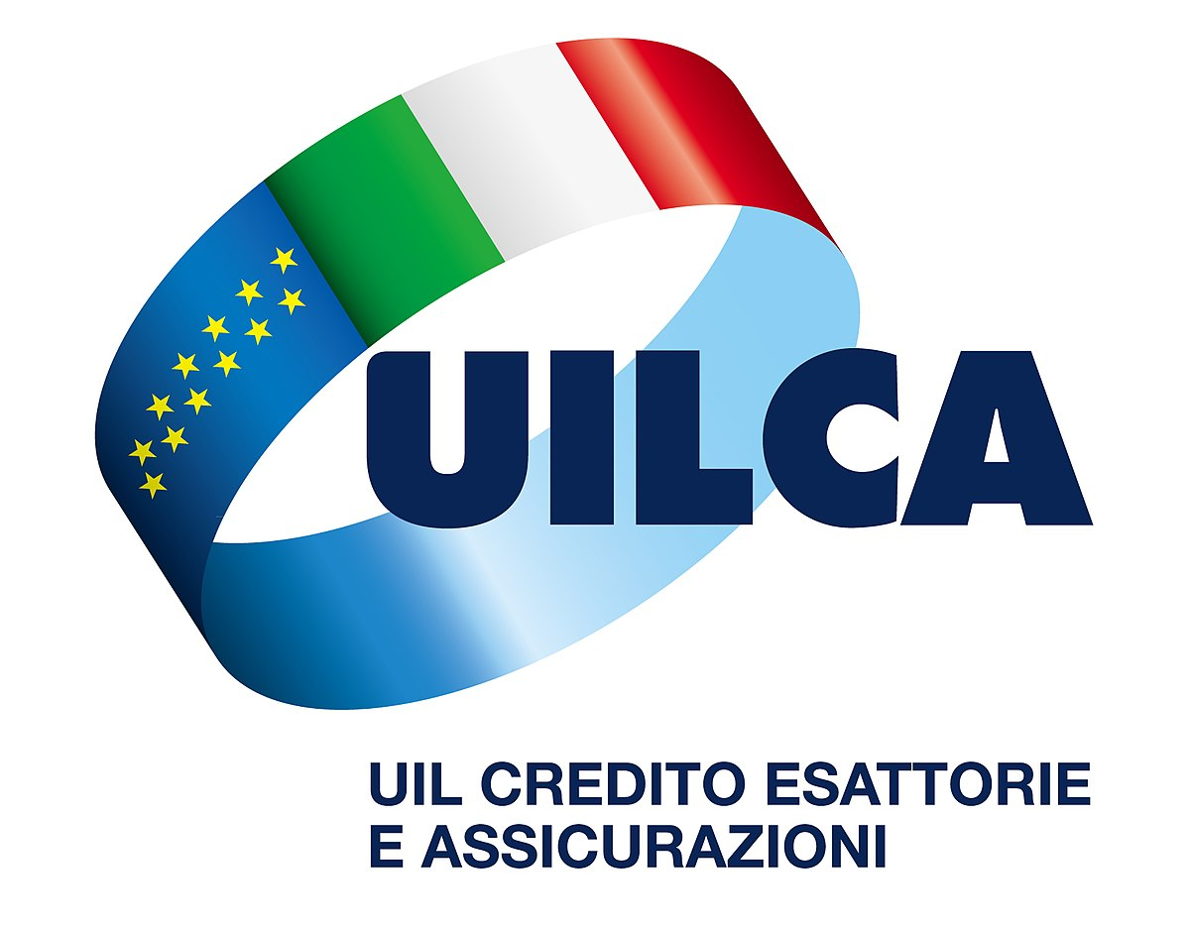

Gentile Presidente,
con riferimento alla Sua risposta del 10 marzo u.s. appare scontata e doverosa la necessità di attenersi alle disposizioni vincolanti dell’ordinanza del Governo.
La drammaticità della situazione che vede un’intera nazione diventare "zona rossa", provvedimento unico nella storia del nostro Paese per l’impatto che ha su tutti gli aspetti della nostra vita - salute, scuola, economia, socialità -, e le misure urgenti, varate lunedì sera 9 marzo u.s. dal Governo, per contenere la diffusione del virus COVID-19 sull’intero territorio nazionale, ci impongono di affrontare insieme e in modo organico questa nuova realtà a salvaguardia della salute e della tutela economica delle lavoratrici e dei lavoratori in tutti i luoghi lavoro, della clientela e più in generale del Paese.
Di fronte al DPCM denominato “IO RESTO A CASA” ad oggi registriamo in molti luoghi di lavoro l’estrema difficoltà di rispettare le disposizioni.
Chiediamo ad Ania di intervenire con urgenza affinché siano emanate misure omogenee ed uniformi che impediscano per esempio aggregazioni di persone per svolgere il proprio lavoro, ponendo in atto adeguate attenzioni in ordine alla distanza tra le persone, la mobilità, la pulizia e la sanificazione degli ambienti lavorativi, il ricorso a forme alternative di lavoro come lo Smart working.
Lavorare in sicurezza e tutelare la salute nei luoghi di lavoro per sconfiggere il Virus sono la condizione necessaria per rilanciare, il più presto possibile, la nostra economia e difendere l’occupazione.
Da qui al 3 aprile - data in cui scadono i decreti del Governo - ed in ogni caso fino al contenimento definitivo del Virus, riteniamo vi debba essere un coordinamento serio ed una azione comune fra le tutte le Parti coinvolte.
Ci rivolgiamo a Lei affinché Ania sia in campo per un coordinamento delle imprese del settore assicurativo in tema “Coronavirus” a tutela della salute e della pubblica incolumità per gestire la situazione difficile ed inedita che ci troviamo a dover affrontare.
In questo senso siamo a richiedere, oltre ad adeguate misure che intervengano sui temi sopra citati in maniera uniforme su tutte le imprese del territorio nazionale, un quadro dettagliato delle disposizioni emanate dai Gruppi/Aziende assicurative, Agenzie di assicurazione, posto che le notizie che arrivano dal settore riportano un quadro non omogeneo su temi fondamentali come lo Smart working, la sanificazione ambientale, la tutela economica per i soggetti più deboli della filiera assicurativa, la
fruizione forzata di ferie/permessi (pensiamo a chi ha figli sotto i 14 anni) con un contributo anche a carico azienda.
Stiamo anche verificando quanto sta accadendo nelle imprese non associate, a partire dal Gruppo Unipol, le compagnie di brokeraggio, nonché Poste Vita e tutte le compagnie che svolgono attività assicurative. Interverremo con determinazione e fermezza nelle situazioni che non vedono osservate le norme predisposte dal DPCM.
Siamo certi che queste parole troveranno ascolto e condivisione nella direzione di un impegno comune in una situazione generale molto seria e grave.
Roma, 11 marzo 2020

FIRST CISL FISAC CGIL F.N.A. SNFIA UILCA
Le Segreterie Nazionali

